风险相关核心内容

## CR风险评级规则

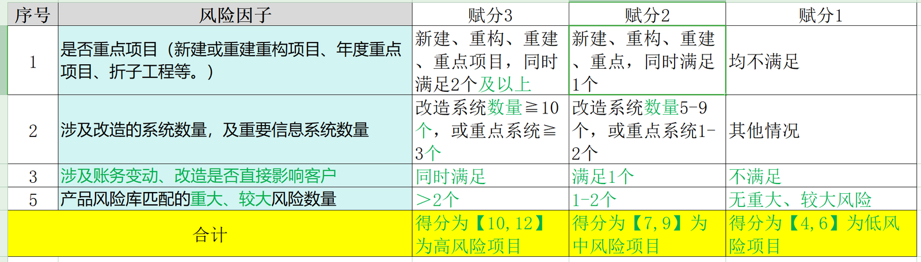

## CR风险和测试流程的关系

初始为未识别，风险等级确定后自动带出测试流程：

1. 高风险→强化流程
2. 中风险→常规流程
3. 低风险→轻量流程

CR启动测试前可以进行测试流程变更，变更规则如下：

当风险级别有数据后

1. 测试流程（必填）：带出所有测试流程选项。
2. 变更说明（必填）：填写后，若系统默认流程 不等于 变更后的流程，则在流程名称颜色变更为红色，且鼠标悬浮变为，并显示变更信息浮窗

## 测试流程裁剪规则

* **轻量流程：**

SIT阶段：测试需求分析与设计、测试案例编写、测试测试案例、测试用例执行、测试报告编写、测试报告评审。（SIT阶段及SIT阶段下所有活动均可裁剪。）

UAT阶段：测试需求分析与设计（可裁剪）、测试案例编写、测试用例执行、测试报告编写、测试报告评审

* **常规流程：**

SIT阶段：测试需求分析与设计（可裁剪）、测试案例编写、测试测试案例、测试用例执行、测试报告编写、测试报告评审。

UAT阶段：测试需求分析与设计、测试案例编写、测试用例执行、测试报告编写、测试报告评审

* **强化流程：所有活动均不可裁剪**

SIT阶段：测试需求分析与设计、测试案例编写、测试测试案例、测试用例执行、测试报告编写、测试报告评审。

UAT阶段：测试需求分析与设计、测试案例编写、测试用例执行、测试报告编写、测试报告评审

## 风险管理全流程



## 风险管理详细PRD

【腾讯文档】（二期）PRD（质量检核、风险管理、资产库、下载中心）

[（二期）PRD（质量检核、风险管理、资产库、下载中心）](https://docs.qq.com/doc/DZVhyVFhwc2VqUEtG)

## 预警相关

**CR预警提醒用户：**

* 做为测试管理组角色下的用户：
  + CR计划状态不等于已完成；
  + 已到活动/任务的计划开始时间，但状态还是未开始；
  + 已到活动/任务的计划结束时间，但状态还是未开始或进行中；
* 做为CR测试经理、SIT实施经理、UAT实施经理的用户；
  + CR计划状态不等于已完成；
  + 相关CR下的活动已达到期日但未结束

**缺陷预警提醒用户：**

准入规则：

* 测试经理：自己作为测试经理角色CR下的超期缺陷；
* SIT实施经理：自己作为SIT经理角色CR下超期缺陷，SIT阶段下超期未解决缺陷。
* UAT实施经理：自己作为UAT经理角色CR下超期缺陷，UAT阶段下超期未解决缺陷。
* 系统负责人：自己所负责系统下超期缺陷。
* 以上角色超期定义按缺陷管理模块的超期缺陷定义

准出规则：

缺陷已关闭、已驳回（删除）